**Урок № 2** «Стародавня Греція. Етапи і шедеври античності. Гомер»

**Ознайомитись зі змістом конспекту. Виконайте завдання.**

**Культура Стародавньої Греції.**

**Релігія.** Греки вірили, що боги правлять світом і визначають долю кожної людини. Вони вважали, що боги живуть на горі Олімп. Кожен бог був покровителем певного явища. Царем богів був ***Зевс***– покровитель грому і блискавок, а царицею його дружина Гера – покровителька домашнього вогнища. Було і ряд інших богів:  
Афіна – богиня мудрості, захисниця;  
Посейдон – бог моря;  
Аїд – бог підземного царства мертвих;  
Деметра – богиня землі;  
Аполлон – бог світла, покровитель мистецтв;  
Артеміда – покровителька живої природи;  
Афродіта – богиня кохання і краси;  
Арес – бог війни;  
Гефест – бог-коваль, покровитель вогню;

Крім небесних богів були й різні земні божества:  
музи – 9 дівчат, що уособлювали різні види мистецтва;  
сатири – козлоногі люди, покровителі лісів;  
мойри – три сестри, богині долі;  
німфи – богині джерел і тінистих гаїв.

**Театр**. В Греції було добре розвинутий театр, в якому ставилися різні п’єси. Веселі, жартівливі п’єси називалися ***комедіями***, а сумні й серйозні –***трагедіями***. Театри будували на крутому схилі гори. Знизу в гору півкругом піднімалися місця для глядачів. Внизу був круглий майданчик, на якому виступали актори, називався він орхестра. Збоку біля нього було приміщення, яке називалося скене, це місце для декорацій. Славетними авторами трагедій були ***Есхіл (525–456 рр. до н. е.) і Софокл (496–406 рр. до н. е.).***

**Архітектура.** Яскравими виразниками грецької архітектури були храми. Їх завжди будували на підвищенні, на горі або на штучній платформі. Прямокутну будівлю храму з усіх боків оточували мармуровими колонами –***портиком***. Греки використовували ***колони трьох типів (ордерів):***

* ***дорійські*** – прості й суворі на вигляд, зверху до низу покриті жолобками;
* ***іонійські***– стрункі і тонкі, капітель (верхня частина) колони зроблена у вигляді двох завитків;
* ***коринфські*** – капітелі колон були у вигляді кошика з квітами.

Нерідко греки використовували статуї-колони. Колони у вигляді чоловіків називалися ***атлантами***, у вигляді жінок – **каріатидами.**

| Дорійська колона | Іонійська колона |
| --- | --- |
| ***Мал. 3. Дорійська колона.*** | ***Мал. 4. Іонійська колона.*** |

| Коринфська колона | Каріатиди |
| --- | --- |
| ***Мал. 5. Коринфська колона.*** | ***Мал. 6. Каріатиди.*** |

**Скульптура**. Відомими скульптурами Давньої Греції були ***Фідій, Мірон, Поліклет***та ін. Усі вони оспівували красу людського тіла. Найвідомішими є статуї: «Дискобол» Мірона, «Афродіта» Праксителя, «Афродіта Мілоська», та «Аполлон Бельведерський», невідомого скульптора і «Геракл з левом» Лісіппа.

| Мірон. Дискобол. | Афродіта Мілоська. | Лісіппа. Геракл з левом. |
| --- | --- | --- |

**Олімпійські ігри.** У Греції раз на 4 роки проводилися загальнонародні спортивні змагання – ***ігри***. Вони відбувались у місті Олімпії, тому й отримали назву ***Олімпійських***. На час проведення змагань по всій країні оголошували мир. ***Перші Олімпійські ігри***відбулися в ***776 р. до н. е.*** Крім того спортивні ігри проводились на честь бога Зевса, храм якого теж був в Олімпії. У храмі стояло одне із 7 чудес світу – золота статуя Зевса, яка у V ст. була вивезена до Константинополя, де під час пожежі і згоріла.

**Освіта.** У ІХ–VІІІ ст. до н. е. греки запозичили у фінікійців алфавіт і на його основі склали свою азбуку. Вона мала 24 літери. У Давній Елладі розвивалась освіта. Діти вільних греків із семи років ходили до школи. Їх супроводжував раб, який звався ***педагогом***, що означає «той, хто водить дітей». Діти заможних батьків продовжували навчання до 18 років у спортивних школах – ***гімнасіях.***

**Цікаві факти про Стародавню Грецію**

Греція подарувала людству геніальних філософів і вчених, дала походження тисячам сучасних слів і пояснила деякі фізичні явища. Цікаві факти про Стародавню Грецію дозволять читачеві ближче познайомитися з цією колискою світової цивілізації.

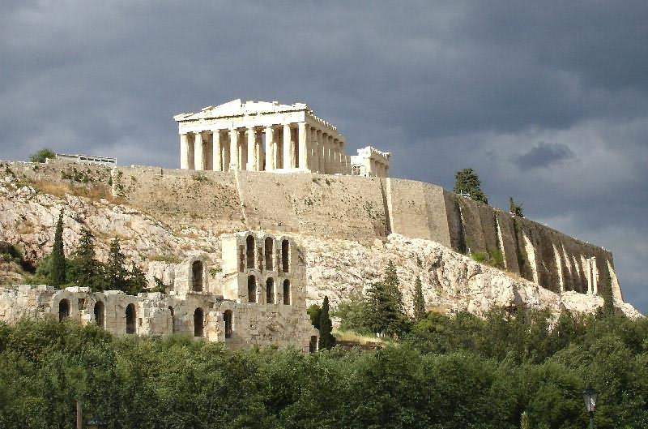

 Стародавня Греція складалася приблизно з півтори тисячі окремих міст-держав, найбільшим з яких було Афіни. Незважаючи на те, що кожен з полісів мав свої закони і армію, конфлікти між ними були повсякденним явищем. Керувалися грецькі міста зборами всіх дорослих жителів чоловічої статі або колегією найбагатших городян, які називалися олігархами - «правлячою меншістю».

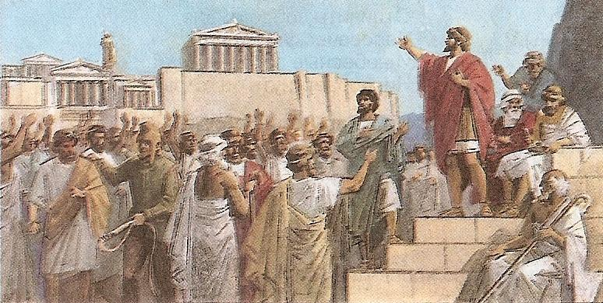

 Забезпечені гречанки вели дозвільний спосіб життя і єдиним гідним заняттям вважали розглядання коштовностей. Вони не працювали, не навчалися грамоті, а для годування власних немовлят брали спеціальних молочних рабинь.

Жінки, незгодні з таким станом речей, називалися гетерами. Вони були освіченими, вели незалежний спосіб життя і дуже рідко виходили заміж, оскільки вважалися поганими дружинами.

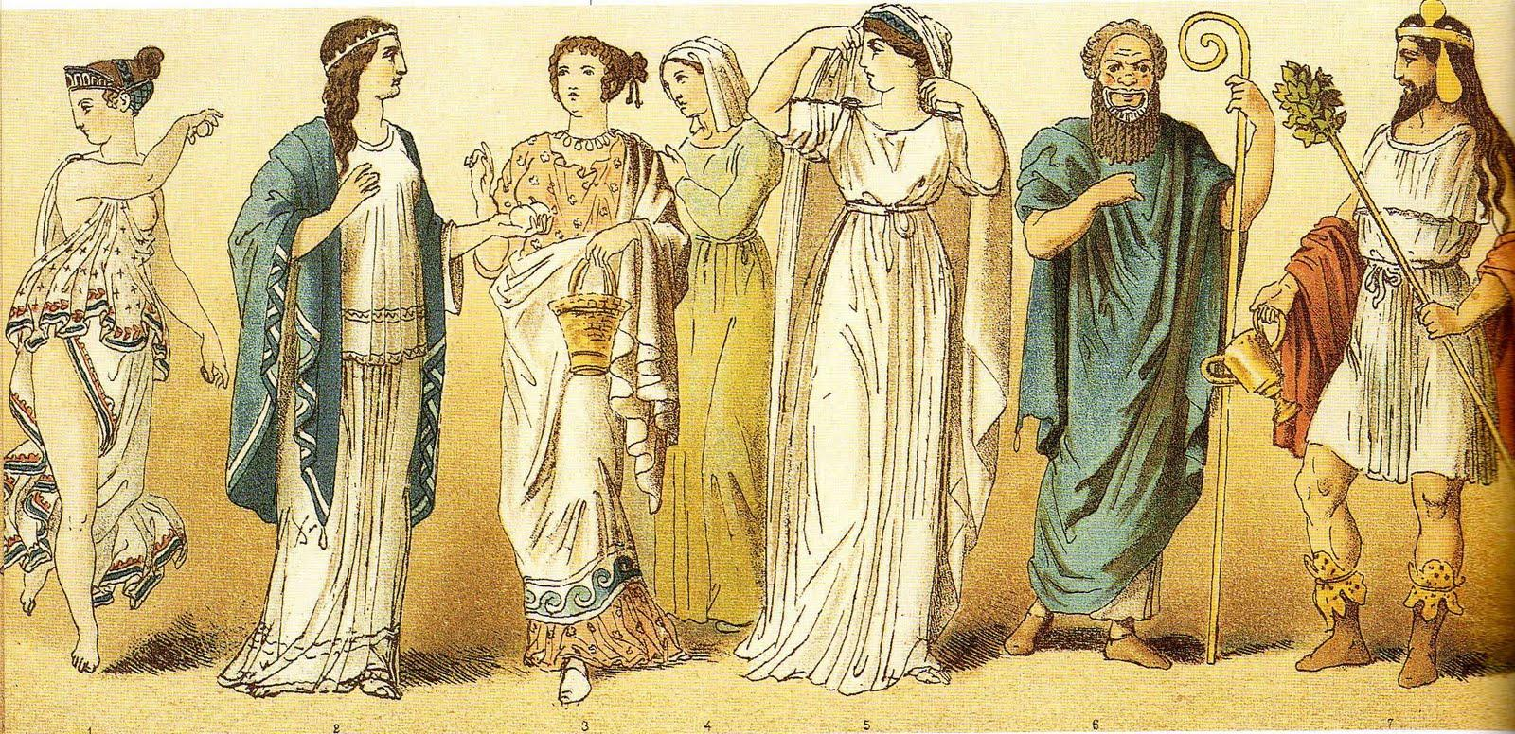

 Середня тривалість життя жінок в [Стародавній Греції](http://tut-cikavo.com/krajini/498-tsikavi-fakti-pro-starodavnyu-gretsiyu) становила 36 років, у чоловіків - 45. Дитяча смертність була дуже високою, половина дітей вмирала ще в перший рік життя.

Вираз «внести свою лепту» прийшов до нас із Греції. Внеском називалася сота частина драхми (давньогрецької грошової одиниці), яка була дуже дрібною розмінною монетою.

На перших монетах особи богів і героїв карбувалися в анфас. На таких зображеннях дуже швидко стирався ніс, тому пізніше греки перейшли на профілі.

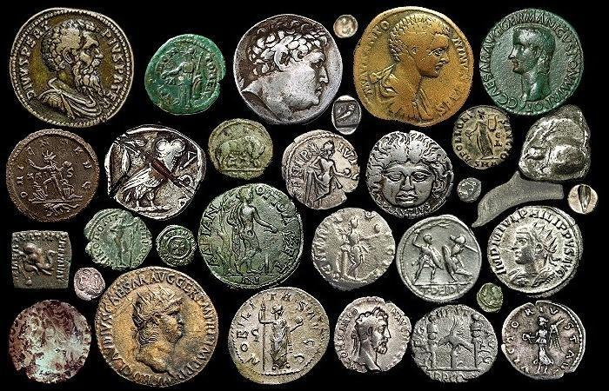

Поняття демократії з'явилося саме в Стародавній Греції. За участь у виборах місцеві жителі отримували плату, чим забезпечувалася дуже висока явка виборців.

 Стародавні греки були першими, хто зробив математику теоретичною дисципліною. Роботи Піфагора, Евкліда і Архімеда лежать в основі сучасних підручників алгебри.

 Фізичними вправами прийнято було займатися оголеними.

 Перші 13 олімпійських ігор складалися всього з однієї дисципліни - бігу.

 Древніх атлетів нагороджували оливковими вінками, гілками і оливковим маслом в амфорах.

 Відповідно до древніх легенд філософ Діоген жив в бочці. Насправді притулком знаменитому греку служив великий глиняний посуд піфос, який закопували в землю для зберігання в ньому зерна.

 Елліни не пили вино в чистому вигляді. Хмільний напій вони змішували з солоною водою (прісна була занадто дорогою) в пропорції 1 до 7. Суміш пили протягом дня як прохолодний напій.

 Місто Афіни було назване на честь грецької богині. Саме вона вручила місту кращий дар - оливкове дерево. Змагався з нею Посейдон, він дарував городянам воду. Спочатку ті зраділи, але коли дізналися, що вона солона, переможницею визнали Афіну.

Перший туристичний путівник був написаний в II столітті н.е. і називався він «Опис Еллади». У десяти книгах автор твору Павсаній запрошує в подорож найцікавішими місцями Греції, описує храми, статуї, театри і розповідає про місцевий уклад життя.

**Життя та творчість Гомера**

Немає достовірних даних щодо місця і часу його народження. Вважається, що Гомер жив приблизно в 8 столітті до нашої ери в одному з 7 міст на території Іонії: Афіни, Родос, Аргос, Саламін, Смірна, Колофон, Хіос. Прийнято також зображати Гомера сліпим, дотримуючись традицій періоду античності. У той час багато знаменитих віщунів і поетів були позбавлені зору, і греки бачили в цьому якийсь взаємозв’язок.

В описі життя Гомера є епізод, пов’язаний з поетичною дуеллю на іграх на честь загиблого Амфідем , де Гомер і Гесіод читали свої кращі вірші. Незважаючи на те, що симпатії публіки були на боці Гомера, перемога дісталася його противнику, який оспівував у своїх віршах світ і землеробство.

Гомера вважають прабатьком європейської літератури. Саме з поем «Іліада» і «Одіссея», автором яких є великий поет, починається знайомство зі світовою літературою . Однак, його авторство вчені піддають сумніву починаючи з 18 століття. Усі суперечки та проблеми щодо походження і створення цих поем прийнято називати «гомерівським питанням».

На думку дослідників, знамениті поеми були створені після Троянської війни, і були засновані на міфах і переказах. Епоси написані в 8 столітті до нашої ери, розповідають про військові дії на територіях давньої Греції, про героїв легенд та історичних персонажів.

«Іліада» і «Одіссея» вважалися у стародавніх греків символом мудрості, справедливості та духовності. Люди виконували їх на святах, починали і завершували ними процес навчання, по них грецькі діти вчилися читати. Гомер став прикладом для багатьох письменників того часу, а також класиків світової літератури, які черпали натхнення у великого поета античності.

Саме ці поеми принесли Гомеру всесвітню популярність. Він є першим давньогрецьким поетом, який залишив таку літературну спадщину, і знання про якого дійшли до наших днів. До того ж, близько половини знайдених на сьогоднішній день папірусів стародавньої Греції належать його перу і є уривками його творів.

Перекладати знамениті поеми почали ще в 3 столітті до н.е. – Римський поет Лівій Андронік зробив переклад «Одіссеї» на латинь. У 15 столітті вперше з’явився переклад на італійську, а в 18 столітті – на англійську, німецьку та російську мови.

Крім «Іліади» та «Одіссеї» Гомеру також приписують авторство так званих «Гомерових гімнів», комічну поему «Маргіт». Однак, в його літературну спадщину вони не ввійшли, як і багато інших творів, зараховуваних йому.

Смерть Гомера настала на острові Іос архіпелагу Кіклади.